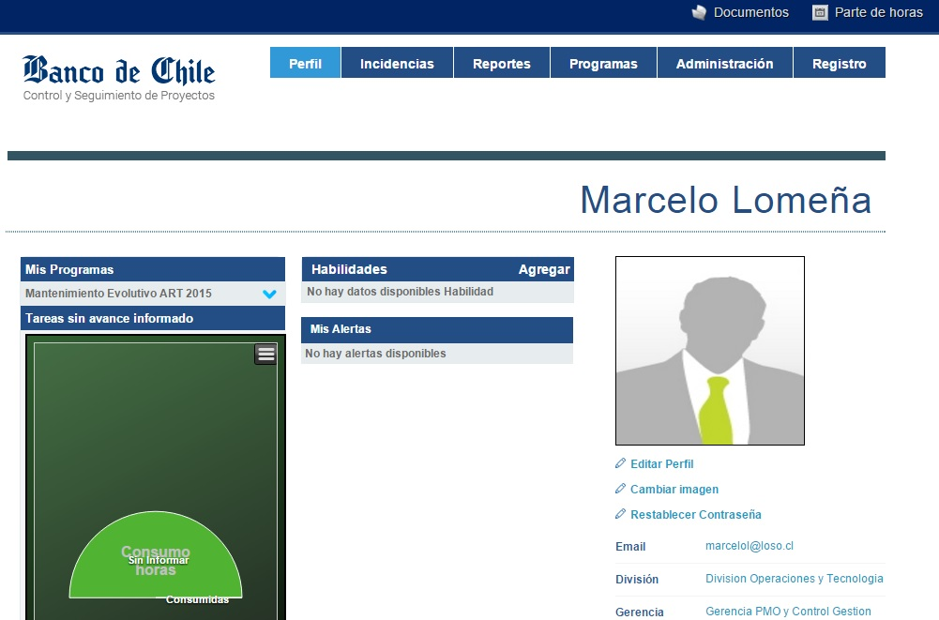

Marcelo Lomeña | [Nombre de la asignatura] | [Fecha]

ART

Guia de administracion del servicio

# Pasos para reiniciar el servicio

A continuación se describen los pasos para reiniciar el servicio art en el ambiente productivo.

## Inicio de sesión remota

Con Putty u otro terminal conectarse a la máquina de producción de ART (152.139.49.217), el usuario es “art” y la clave es “Banco2015.”

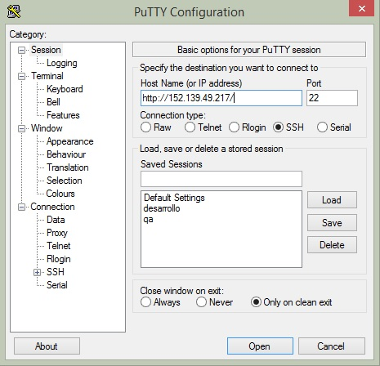

## Cambiar a directorio del servicio

Una vez dentro de la maquina cambiarse al directorio donde se encuentran las Shell que detienen e inician el servicio. El comando es: cd csp

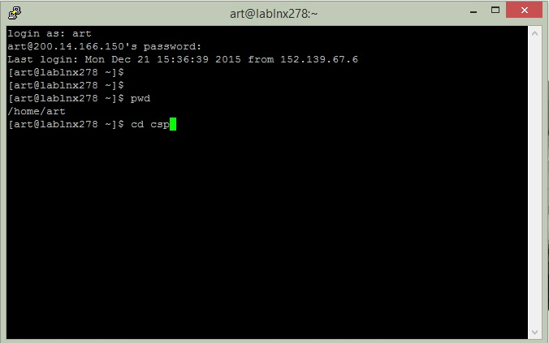

## Detener el servicio ART

Una vez en el directorio csp ejecutar el comando: ./stop, esto detendrá inmediatamente el servicio http de ART.

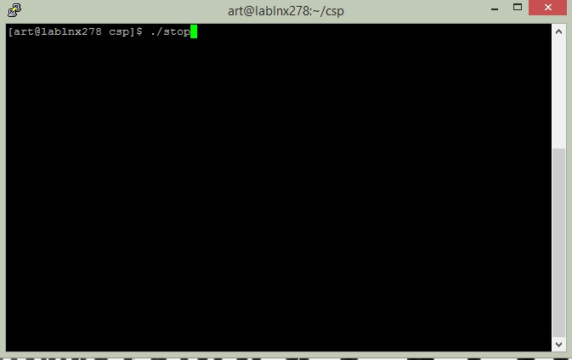

## Iniciar el servicio ART

Ubicados en mismo directorio, para iniciar el servicio debemos ejecutar el comando : ./start para inicar el servicio ART

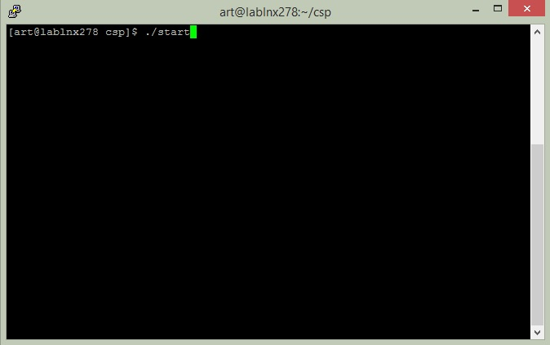

## Log del servicio

Debajo de la carpeta csp se encuentra el directorio logs, ahí se encuentra un archivo application.log que se renueva cada vez que es reiniciado el servicio y contiene trazas que se pueden consultar en caso de errores en al aplicativo.